**Summary: A lightweight method for face expression recognition based on improved MobileNetV3**

**1. Vấn đề và mục tiêu nghiên cứu:**

Bài báo đề xuất một phương pháp nhận diện biểu cảm khuôn mặt nhẹ, có thể triển khai trên các thiết bị di động hoặc nhúng có tài nguyên hạn chế. Mục tiêu chính là giảm số lượng tham số, kích thước mô hình và chi phí tính toán mà vẫn duy trì độ chính xác cao.

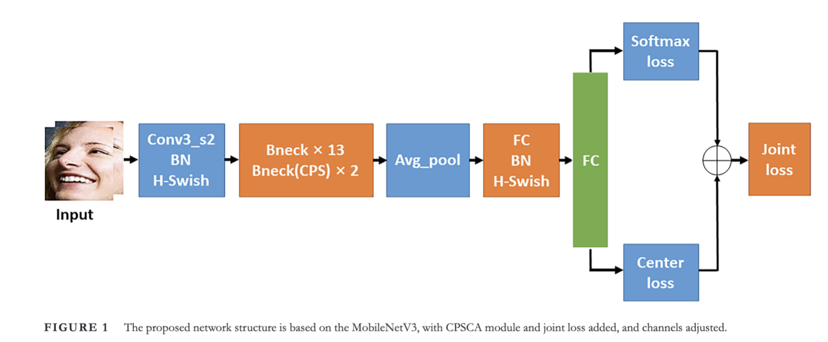

**2. Phương pháp nghiên cứu:**

• Sử dụng kiến trúc **MobileNetV3** làm nền tảng, sau đó:

• **Điều chỉnh số kênh (channels)** ở tầng cao để giảm tham số.

• **Thay thế ReLU bằng h-swish** để cải thiện hiệu suất phi tuyến.

• **Tích hợp attention mới**: kết hợp **Coordinate Attention (CA)** với cấu trúc pooling bổ sung (gọi là **CPS** – Complementary Pooling Structure) tạo thành module **CPSCA**.

• Sử dụng hàm mất mát kết hợp **softmax loss + center loss** nhằm tăng khả năng phân biệt giữa các lớp.

**3. Dữ liệu và thực nghiệm:**

• Datasets: **FERPlus** và **RAF-DB**.

• Các phép augment dữ liệu gồm xoay, nhiễu Gaussian, lật ảnh, v.v.

• So sánh với các mô hình SOTA (VGG16, ResNet, SCN, v.v.).

• Mô hình đề xuất đạt **accuracy 87.5% (FERPlus)** và **86.6% (RAF-DB)**.

**4. Kết quả nổi bật:**

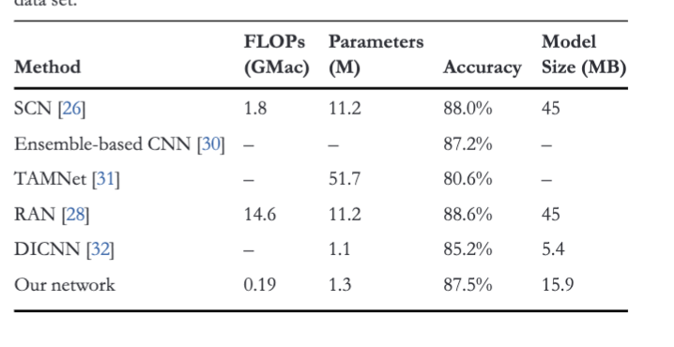

**5. Đóng góp chính:**

• Đề xuất một mô hình nhẹ nhưng hiệu quả cao cho nhận diện biểu cảm khuôn mặt.

• Mô hình cân bằng tốt giữa độ chính xác và khả năng triển khai thực tế trên thiết bị hạn chế tài nguyên.

• Module **CPSCA** cải thiện khả năng trích xuất đặc trưng so với CA thông thường.

